***Факультет – творческая мастерская***

***«Вдохновение»***

**Задачи:**

* создать условия для раскрытия умственного, нравственного, эстетического потенциала личности посредством;
* умения создавать композицию строго по плану.
* создать условия для удовлетворения индивидуальных потребностей в развитии глазомера, усидчивости, концентрации внимания;
* создать условия для выявления, развития и поддержки талантливых пожилых людей и инвалидов;
* обеспечить развитие стремления пожилых людей к желанию довести дело до конца.

**Цель –** создание условий для включения получателей социальных услуг в полезную практическую трудовую деятельность, через обучение различным техникам.

Хотите открыть для себя что- то новое, реализовать свои творческие возможности,

создавая истинные шедевры, напоминающие «тонкую кружевную паутину», выполненные в технике выжигания, умелым крючком и другими предметами прикладного искусства?

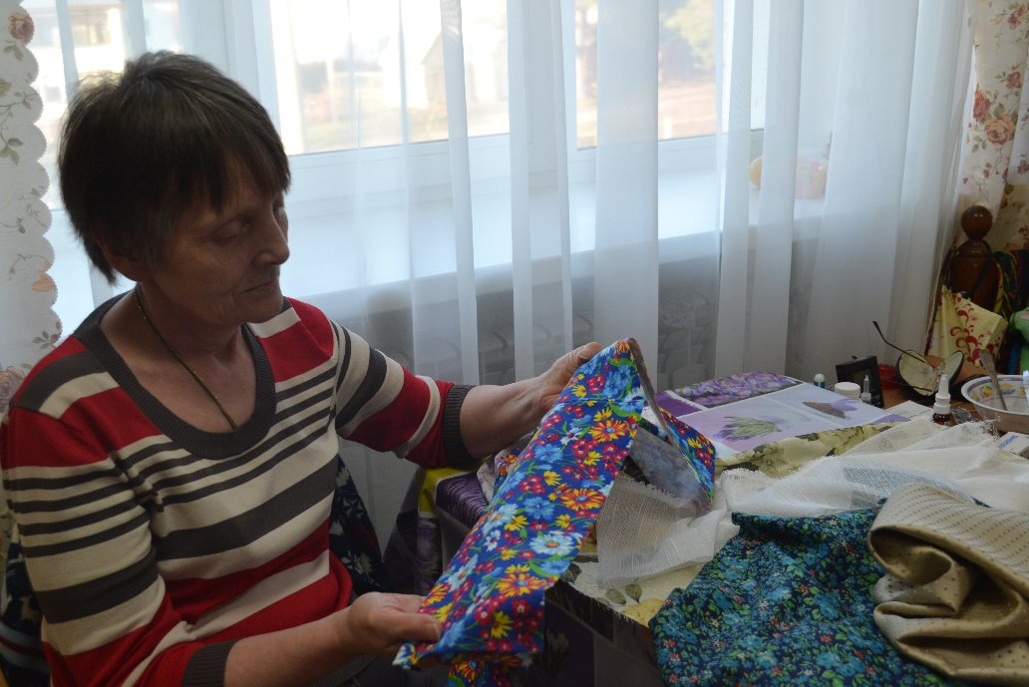

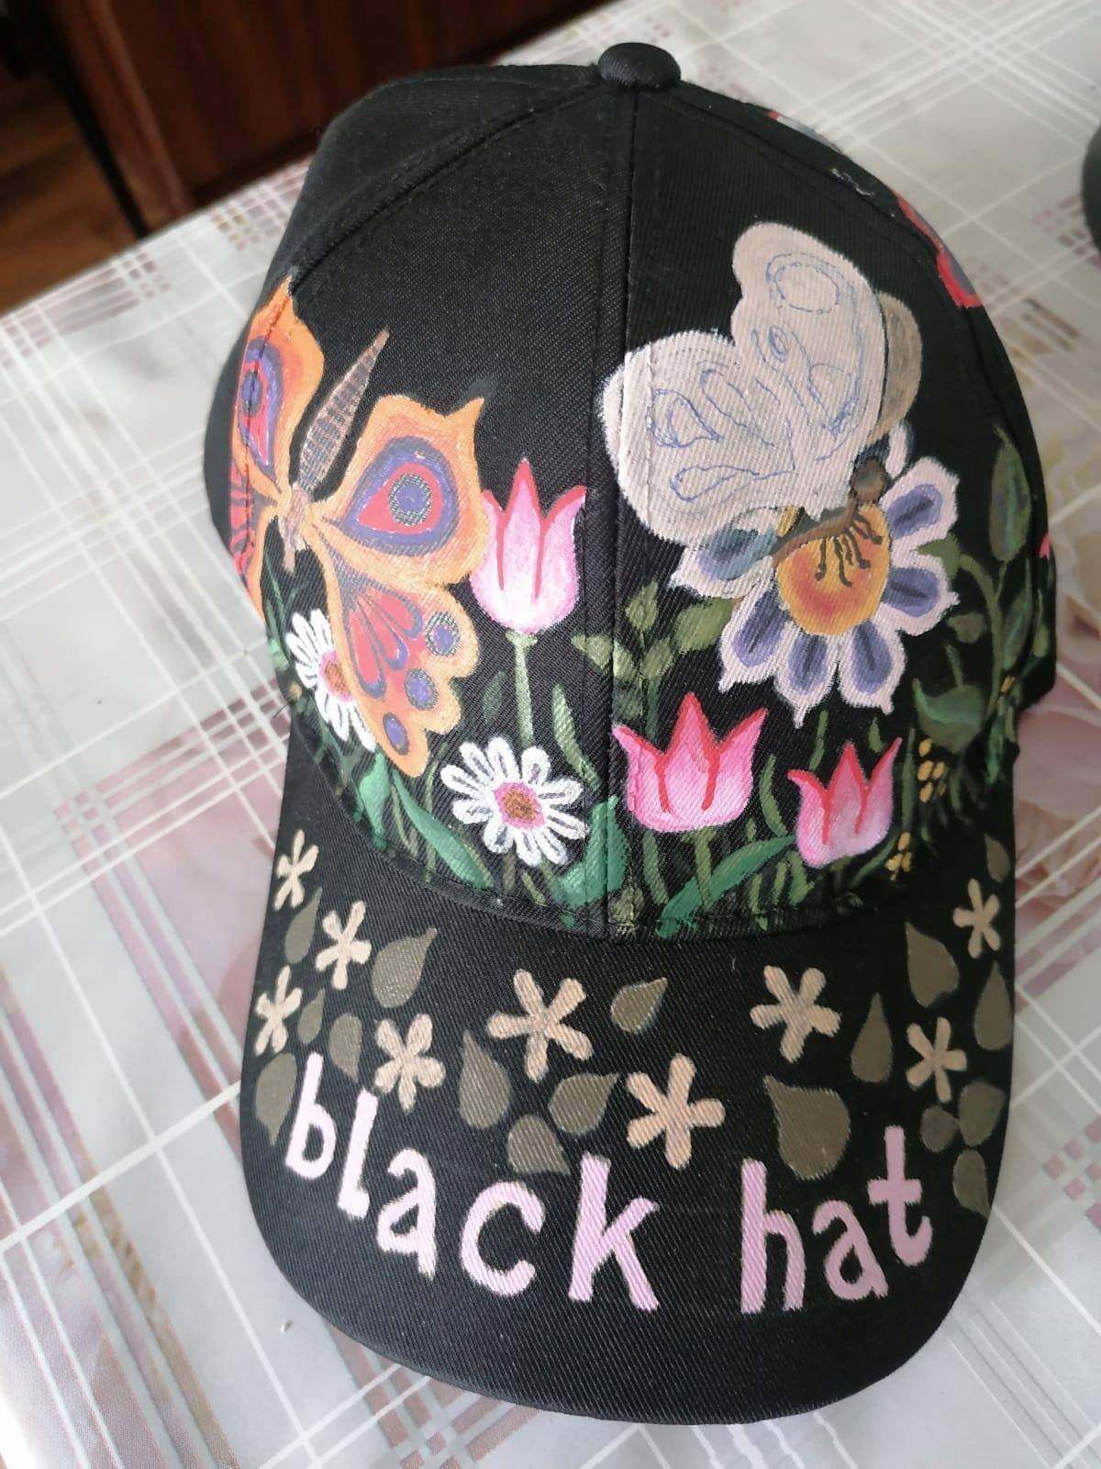

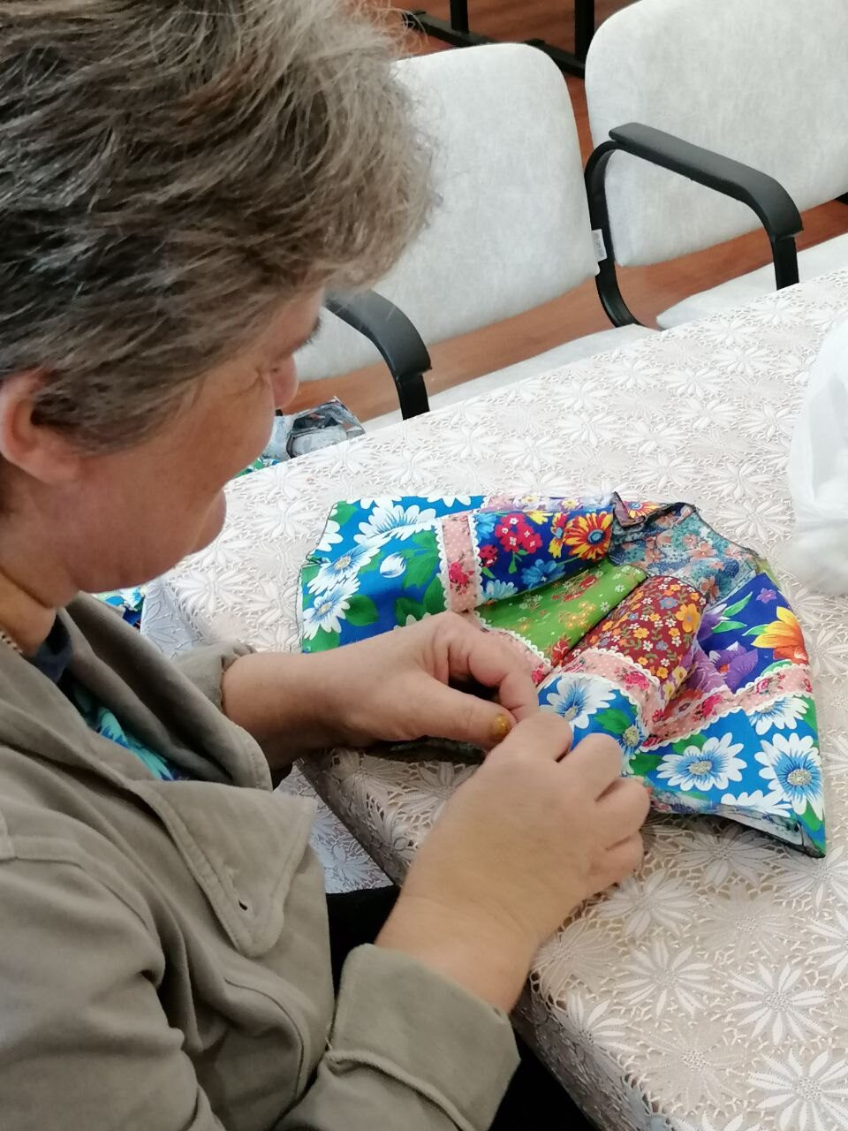

Это самое увлекательное проведение досуга для ценителей прекрасного. А с помощью атласных лент можно создать необыкновенные композиции: от простого цветка до самых изысканных проектов. Так же, как и валяние из шерсти – это отличная стрессотерапия, этот процесс очень успокаивает, а радость от уже готового изделия способна надолго поднять настроение.

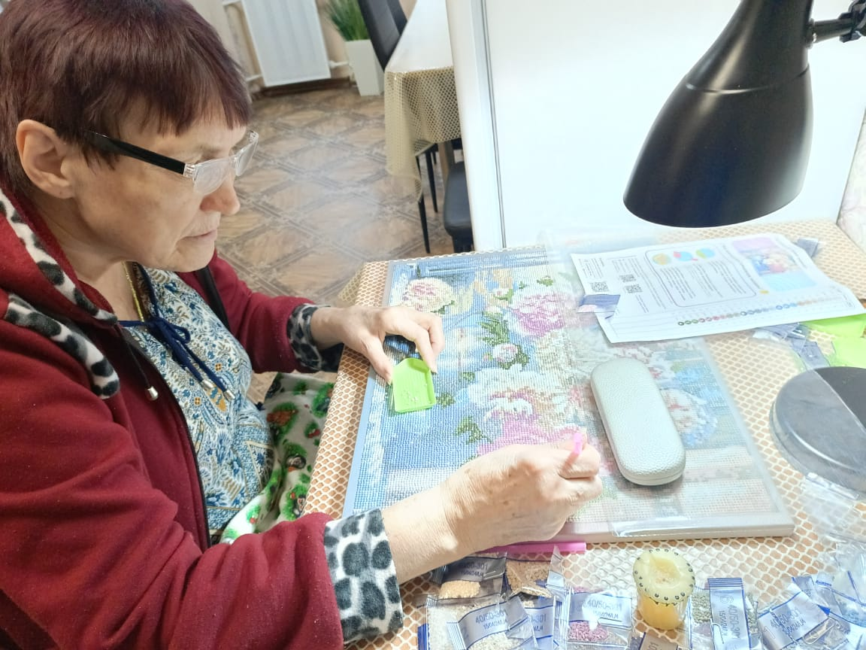 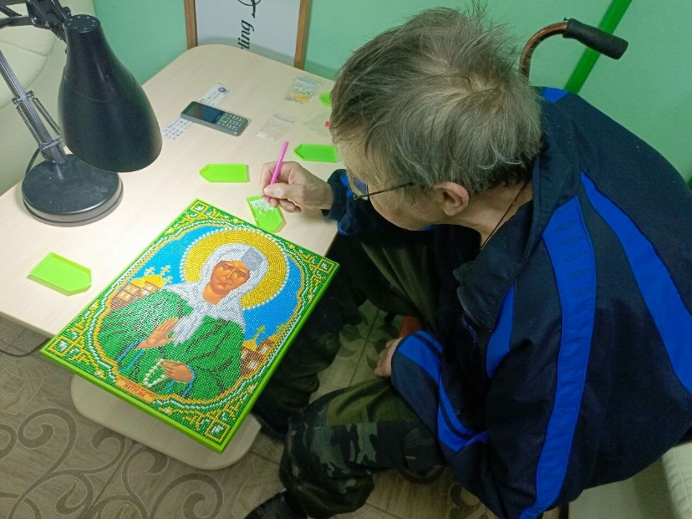

Сейчас возрождается обычай изготовления кукол-сувениров в подарок своим близким и друзьям. Изготавливая куклы, получатели социальных услуг изучают истоки традиций, возникновения календарных праздников. 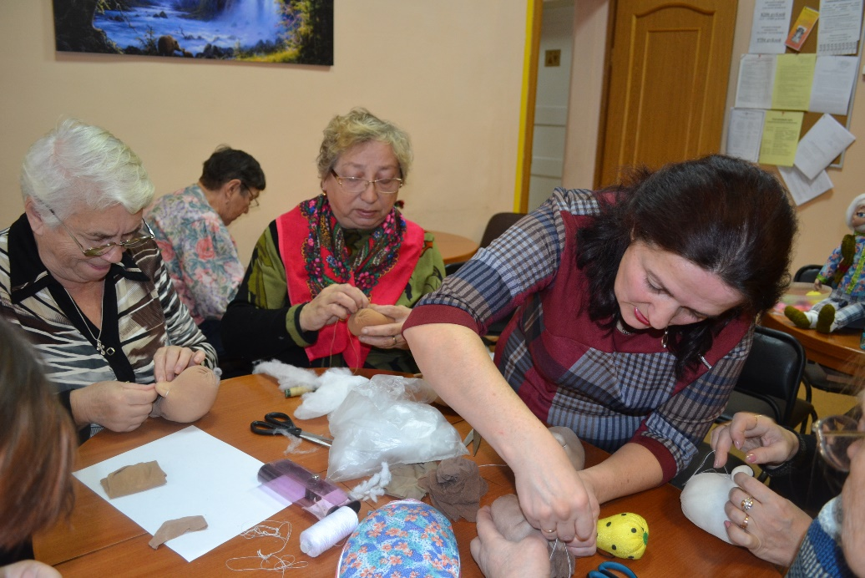

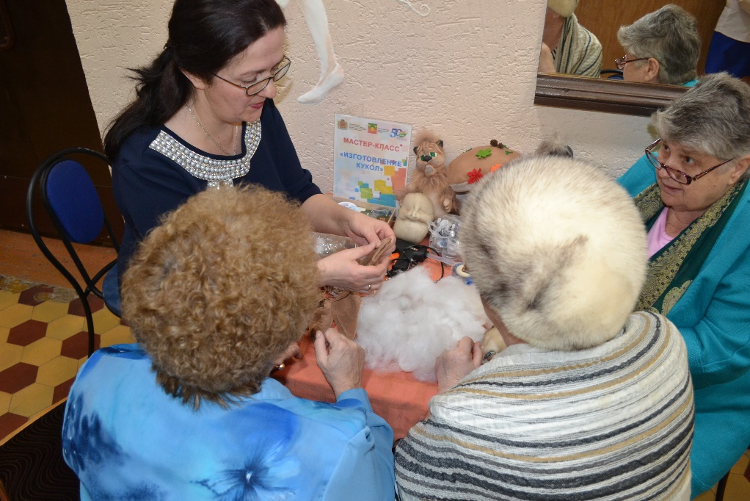

Выжигание по дереву- один из любимых видов прикладного творчества среди получателей социальных услуг. Несложность оборудования, инструментов и приспособлений, доступность работы позволяют заниматься выжиганием по дереву многим инвалидам.

